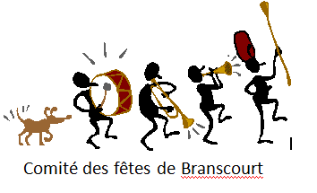
Le Comité des Fêtes de Branscourt organise une

BROCANTE
Le dimanche 23 juin 2019
6€ les 2 mètres
Inscription en mairie :
Pour les Branscourtois le jeudi 6 juin de 17h00 à 19h30

Pour les extérieurs les jeudis 13 et 20 juin de 17h30 à 19h30

Renseignements au 06.87.57.62.23
Restauration proposée sur place

